LAB 15: DHCP SERVER
1. Kiến thức trọng tâm
1.1. DHCP
DHCP (Dynamic Host Configuration Protocol) là giao thức cho phép thiết bị mạng tự động nhận các thông tin cấu hình IPv4 như:
- Địa chỉ IP
- Subnet Mask
- Default Gateway
- DNS Server
DHCP giúp giảm việc phải cấu hình địa chỉ IP thủ công cho từng máy tính.
1.2. DHCP Server trên Router
Trong bài này, Router 2911 được sử dụng làm DHCP Server cho mạng LAN 192.168.80.0/24.
Router sẽ tự động cấp phát địa chỉ IP cho các PC trong mạng.
Gateway của mạng là:
192.168.80.1
1.3. DHCP Pool
DHCP Pool là vùng cấu hình mà Router sử dụng để cấp phát địa chỉ IP cho các thiết bị.
Pool trong bài có tên:
LAN80
Pool xác định:
- Network: 192.168.80.0/24
- Default Gateway: 192.168.80.1
- DNS Server: 8.8.8.8
1.4. DHCP Excluded Address
Một số địa chỉ IP cần được loại trừ khỏi DHCP Pool để Router không cấp phát cho PC.
Trong bài loại trừ:
192.168.80.1 – 192.168.80.20
Các địa chỉ này có thể được sử dụng cho Router, Server hoặc các thiết bị cần IP tĩnh.
Do đó, DHCP sẽ bắt đầu cấp phát từ:
192.168.80.21

2. Mô hình và địa chỉ IP
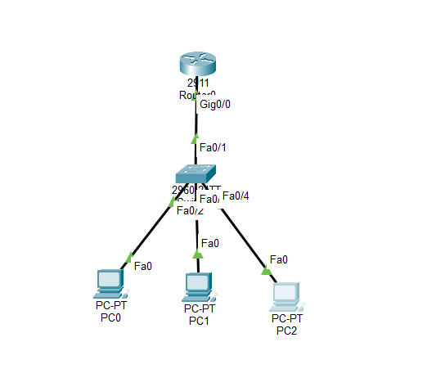
Thiết bị | Địa chỉ IP | Subnet Mask | Default Gateway
Router G0/0 | 192.168.80.1 | 255.255.255.0 | —
PC0 | DHCP | 255.255.255.0 | 192.168.80.1
PC1 | DHCP | 255.255.255.0 | 192.168.80.1
PC2 | DHCP | 255.255.255.0 | 192.168.80.1
DHCP Pool: LAN80
Network: 192.168.80.0/24
Excluded: 192.168.80.1 – 192.168.80.20
DNS Server: 8.8.8.8

3. Các bước thực hiện
Bước 1. Cấu hình địa chỉ IP cho Router
Cấu hình G0/0 của Router với địa chỉ 192.168.80.1/24.
enable
configure terminal

interface g0/0
ip address 192.168.80.1 255.255.255.0
no shutdown
exit
Router sẽ sử dụng địa chỉ 192.168.80.1 làm Default Gateway cho các PC trong LAN.

Bước 2. Loại trừ địa chỉ IP
Không cho DHCP cấp phát các địa chỉ từ 192.168.80.1 đến 192.168.80.20.
ip dhcp excluded-address 192.168.80.1 192.168.80.20
DHCP sẽ chỉ cấp phát các địa chỉ còn lại trong mạng 192.168.80.0/24.

Bước 3. Tạo DHCP Pool
Tạo DHCP Pool có tên LAN80.
ip dhcp pool LAN80
network 192.168.80.0 255.255.255.0
default-router 192.168.80.1
dns-server 8.8.8.8
exit
Router sẽ sử dụng Pool LAN80 để tự động cấp IP cho các PC.

4. Cấu hình PC nhận IP bằng DHCP
Trên từng PC:
Desktop → IP Configuration → DHCP
PC sẽ tự động nhận:
- IP Address
- Subnet Mask
- Default Gateway
- DNS Server
Do đã loại trừ .1–.20, các PC sẽ nhận IP từ khoảng:
192.168.80.21 – 192.168.80.254

5. Kiểm tra cấu hình
5.1. Kiểm tra DHCP Binding
show ip dhcp binding
Lệnh này dùng để kiểm tra danh sách các IP Router đã cấp phát cho PC.
Kết quả cần xuất hiện các địa chỉ IP được cấp cho PC0, PC1 và PC2.
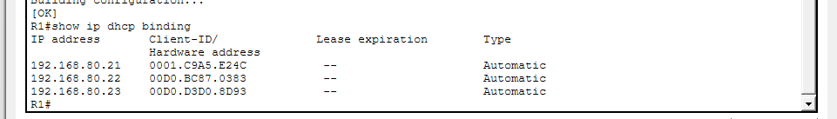

5.2. Kiểm tra DHCP Pool
show ip dhcp pool
Lệnh này dùng để kiểm tra DHCP Pool LAN80, network và số lượng địa chỉ IP đang được cấp phát.

5.3. Kiểm tra trạng thái Router
show ip interface brief
Kết quả cần xác nhận:
- G0/0 có IP 192.168.80.1
- G0/0 ở trạng thái up/up
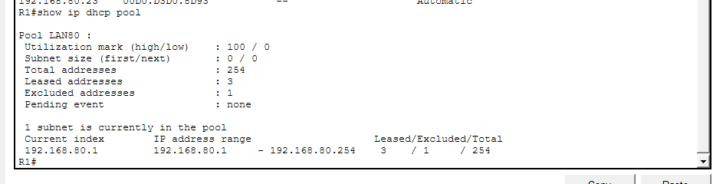

6. Kiểm tra kết nối
Sau khi các PC nhận IP bằng DHCP, kiểm tra kết nối từ PC đến Gateway:
ping 192.168.80.1
Kết quả mong đợi: Ping thành công.
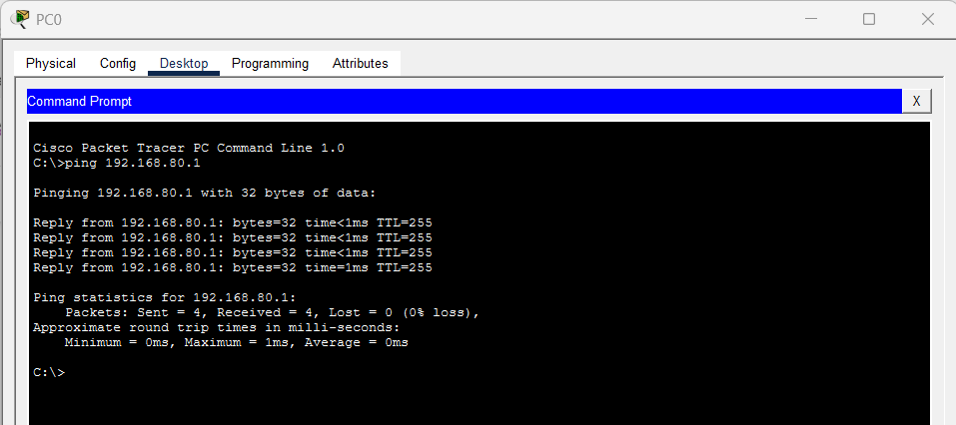
Có thể kiểm tra kết nối giữa các PC trong cùng LAN:
ping <IP-PC-khac>
Nếu ping thành công chứng minh DHCP đã cấp địa chỉ IP hợp lệ và các PC có thể giao tiếp trong mạng LAN.
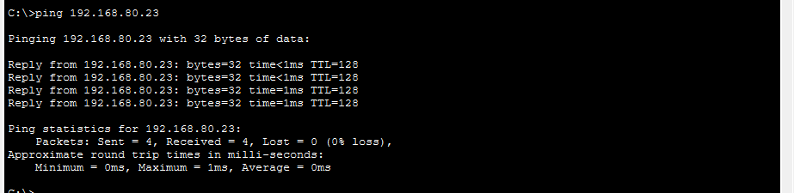

7. Kết quả
Sau khi cấu hình, hệ thống đạt được các yêu cầu:
- Cấu hình thành công Router G0/0 với địa chỉ 192.168.80.1/24.
- Tạo DHCP Pool LAN80.
- Loại trừ các địa chỉ 192.168.80.1–20.
- Router tự động cấp phát IP cho các PC.
- PC nhận được Default Gateway 192.168.80.1.
- PC nhận được DNS Server 8.8.8.8.
- Kiểm tra DHCP Binding xác nhận các IP đã được cấp phát.
- Các PC ping được Default Gateway.
Kết luận:
Bài lab đã cấu hình thành công DHCP Server trên Router 2911, cho phép các PC trong mạng LAN tự động nhận địa chỉ IPv4 và các thông tin cấu hình mạng cần thiết thay vì phải thiết lập thủ công.

